- DỰ ÁN “KHAI SÁNG”
1. Khuyến khích phong trào học tập và nghiên cứu khoa học của học sinh, sinh viên, thanh niên Việt Nam tại LB Nga
2. Khuyến khích ngành Việt Nam học và nghiên cứu Tiếng Việt tại Nga
3. Khuyến khích ngành Nga học và nghiên cứu tiếng Nga tại Việt Nam
4. Khuyến khích trao đổi, hợp tác về văn hóa, giáo dục, khoa học kỹ thuật giữa Việt Nam và LB Nga
Từ năm 2023 đến nay đã có 70 học sinh, sinh viên Việt Nam có thành tích xuất sắc trong học tập, nghiên cứu và hoạt động văn hóa tại LB Nga nhận Giải thưởng Khai sáng

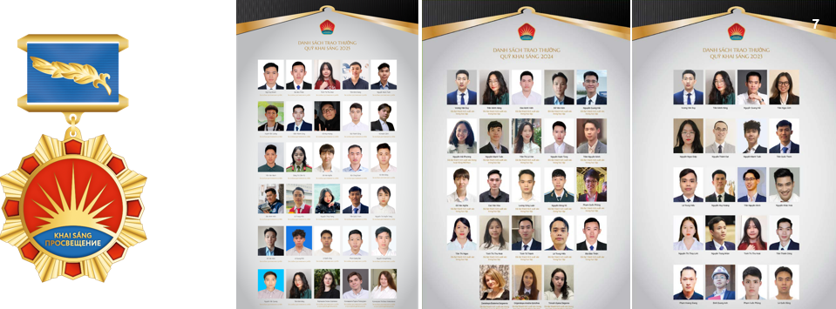

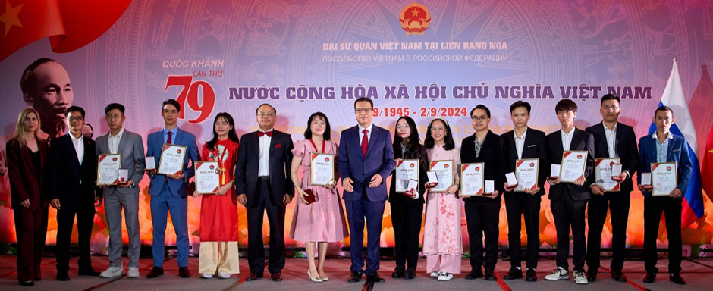

Các dự án khác nằm trong khuôn khổ dự án Khai sáng

  - CUỘC THI DỊCH TIẾNG VIỆT CHUYÊN NGHIỆP TOÀN NGA
Quỹ “Truyền thống và Hữu nghị” phối hợp với Đại học Quan hệ Quốc tế Moskva MGIMO tổ chức, thu hút sự tham gia đông đảo của sinh viên đến từ các trường Đại học, Viện nghiên cứu lớn trên toàn Nga với mục đích nâng cao năng lực trong lĩnh vực dịch thuật chính trị xã hội từ tiếng Nga sang tiếng Việt và ngược lại.
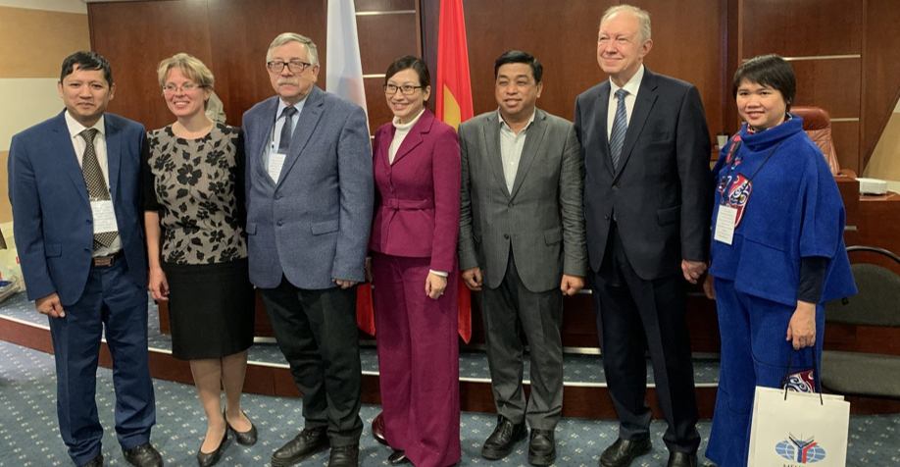

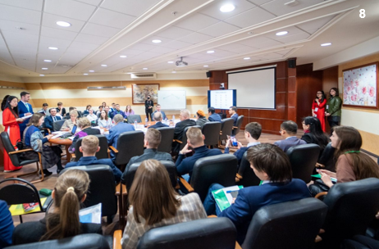

  - HOẠT ĐỘNG DỊCH VÀ XUẤT BẢN SÁCH
“70 NĂM – CHẶNG ĐƯỜNG VẺ VANG QUAN HỆ VIỆT NAM – NGA”
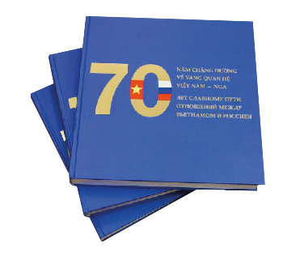Quỹ “Truyền thống và Hữu nghị” phối hợp, hỗ trợ biên soạn, thiết kế và tài trợ xuất bản nhân kỷ niệm 70 năm thiết lập quan hệ ngoại giao Việt Nam – LB Nga (Liên Xô trước đây) 1950 - 2020. Cuốn sách được thực hiện công phu, tỉ mỉ với hơn 600 trang ảnh và tư liệu được sưu tầm, chọn lọc từ nhiều nguồn ở Việt Nam và LB Nga, được trình bày một cách hệ thống, toàn diện các chặng đường lịch sử phát triển quan hệ đặc biệt giữa hai nước
Quỹ “Truyền thống và Hữu nghị” phối hợp với Trung tâm Nghiên cứu Việt Nam và ASEAN thuộc Viện Hàn lâm Khoa học Nga và Viện Các nước Á-Phi thuộc Đại học Tổng hợp Quốc gia Moskva mang tên Lomonosov ra mắt cuốn sách tra cứu tổng hợp các vấn đề kinh tế đối ngoại của Việt Nam, lần đầu tiên được xuất bản tại LB Nga, cung cấp những thông tin cơ bản về thành tựu, phương hướng và hình thức hoạt động kinh tế đối ngoại của Việt Nam cũng như quá trình hội nhập kinh tế thế giới.

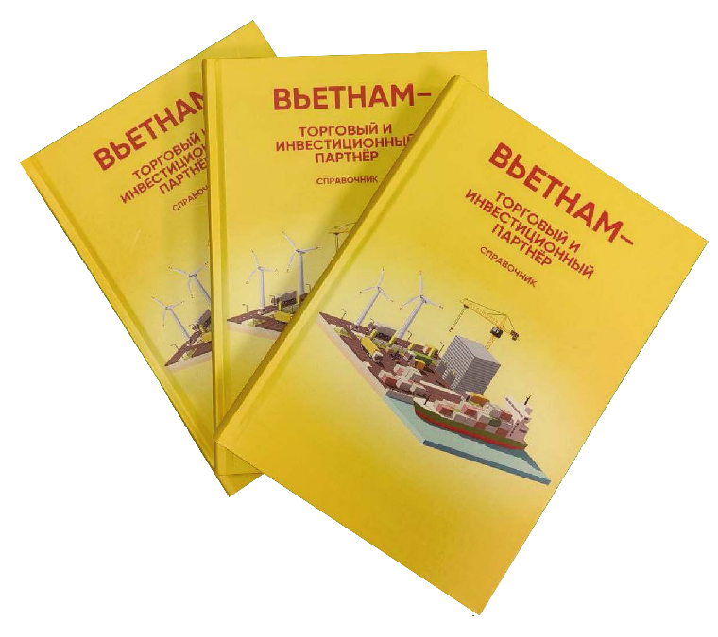

Quỹ “Truyền thống và Hữu nghị” tài trợ xuất bản Bộ 6 cuốn sách về Việt Nam của học giả Daria Mishukova
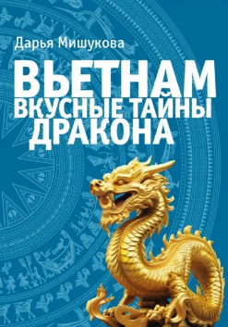
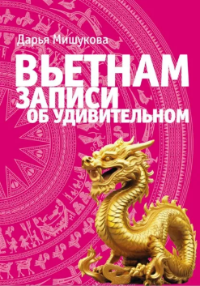
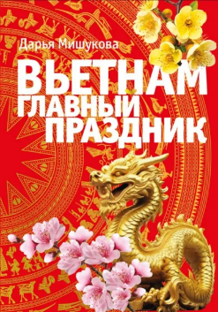
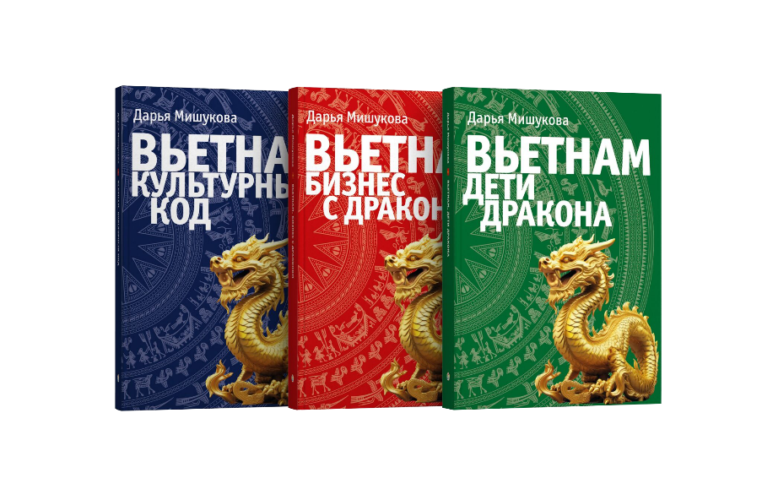
Quỹ “Truyền thống và Hữu nghị” tài trợ xuất bản cuốn sách «Hội Hữu nghị Việt – Xô/Việt – Nga: 75 năm xây dựng và phát triển

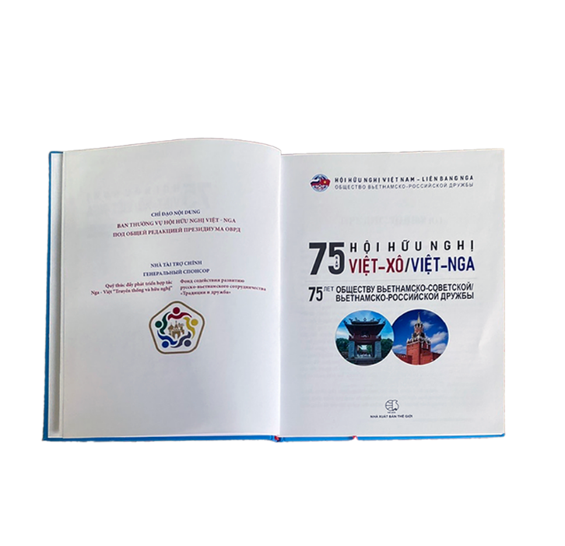
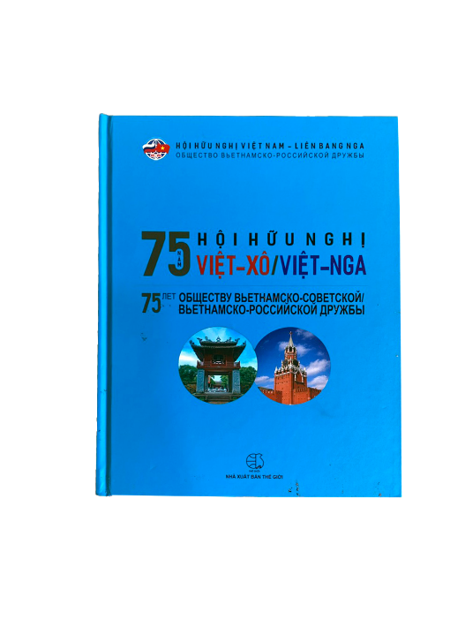

Quỹ “Truyền thống và Hữu nghị” tài trợ xuất bản cuốn sách «Khảo lược về văn hóa Việt Nam» của thiếu tướng, viện sĩ, tiến sĩ Trịnh Quốc Khánh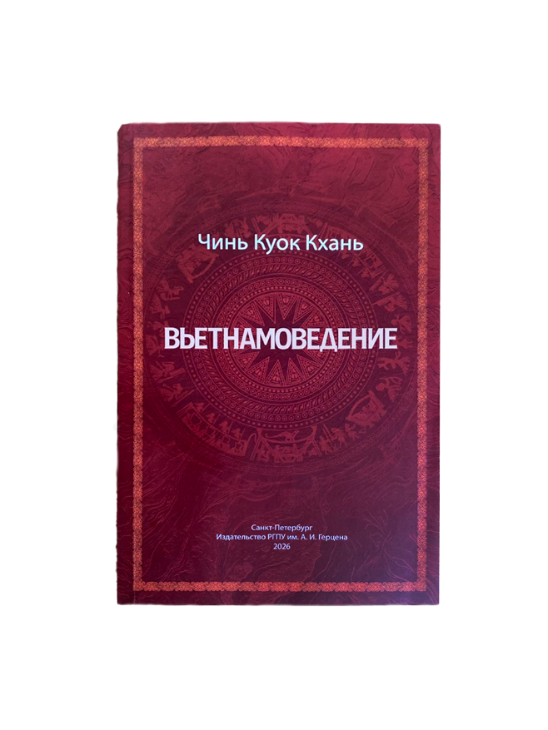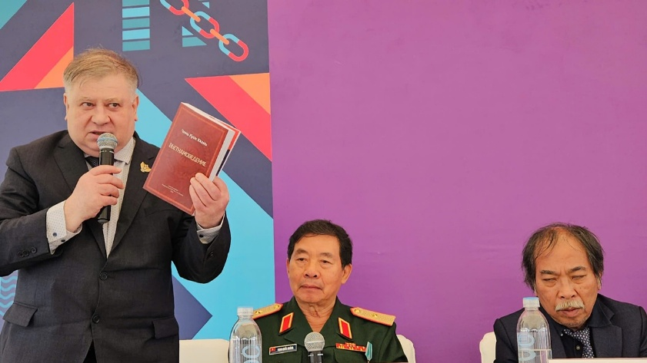

“Đoàn chuyên gia quân sự Liên Xô tại Việt Nam trong kháng chiến chống Mỹ (1955 – 1975)”
Quỹ Thúc đẩy hợp tác Nga - Việt “Truyền thống và hữu nghị” phối hợp với Thư viện Quân đội tổ chức Lễ ra mắt cuốn sách “Đoàn chuyên gia quân sự Liên Xô tại Việt Nam trong kháng chiến chống Mỹ (1955-1975)” của đồng tác giả là Đai tá, Nhà nghiên cứu, Nhà phân tích chính trị - quân sự Nguyễn Minh Tâm, nguyên Giám đốc Trung tâm Thông tin và khoa giáo, Học viện Chính trị Công an nhân dân, Bộ Công an và Phó giáo sư, tiến sĩ sử học Hoàng Thị Hồng Hoa, giảng viên Đại học Tổng hợp Ngôn ngữ quốc gia Matxcơva - Học viện Ngoại giao thuộc Bộ Ngoại giao Liên bang Nga.

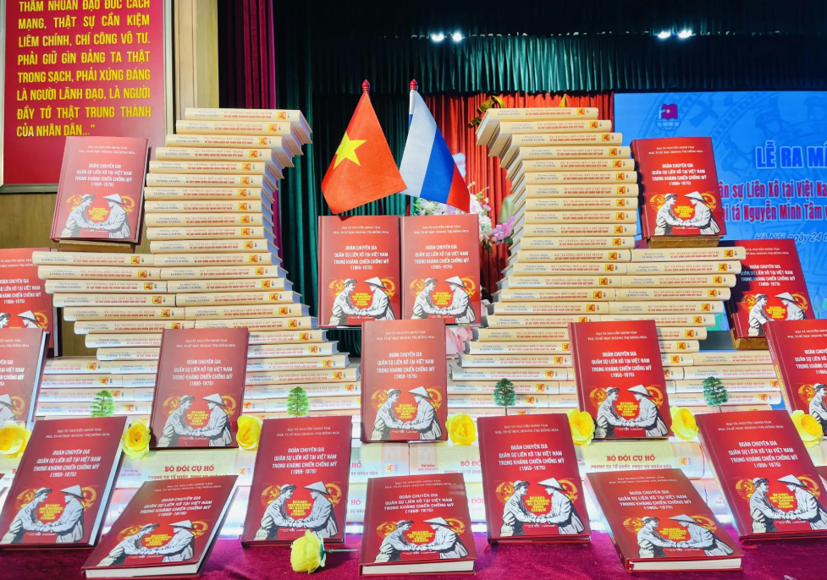

  - XÂY DỰNG PHÒNG VIỆT NAM TẠI VIỆN IKSA THUỘC VIỆN HÀN LÂM KHOA HỌC NGA
Phòng Việt Nam tại Viện Hàn lâm Khoa học Nga do Quỹ “Truyền thống và Hữu nghị” xây dựng là bước tiến mới cả về ý tưởng và phương thức thực hiện nhằm tăng cường giao lưu văn hóa giữa hai nước, qua đó làm sâu sắc hơn quan hệ Đối tác chiến lược toàn diện giữa Việt Nam và LB Nga.

  - THÚC ĐẨY NGHIÊN CỨU TIẾNG NGA Ở VIỆT NAM VÀ TIẾNG VIỆT Ở LB NGA
Quỹ “Truyền thống và Hữu nghị” và Đại học Sư phạm Quốc gia Nga mang tên A. I. Herzen ký Biên bản ghi nhớ hợp tác nhằm phát triển Trung tâm giáo dục mở, giảng dạy bằng tiếng Nga tại Việt Nam và mở các lớp học tiếng Việt tại trường Đại học Sư phạm Quốc gia Herzen

  - NGÀY HỘI TƯ VẤN TUYỂN SINH-HƯỚNG NGHIỆP

Quỹ “Truyền thống và Hữu nghị” đã phối hợp với Bộ phận Giáo dục thuộc Đại sứ quán Việt Nam tại Nga, cùng sự bảo trợ thông tin của Bộ Khoa học và Giáo dục đại học LB Nga, tổ chức gian giới thiệu, tư vấn du học Nga tại Ngày hội tư vấn tuyển sinh và hướng nghiệp do Vụ Giáo dục Đại học (Bộ Giáo dục và Đào tạo) phối hợp Sở Giáo dục và Đào tạo Hà Nội cùng Báo Tuổi trẻ tổ chức.
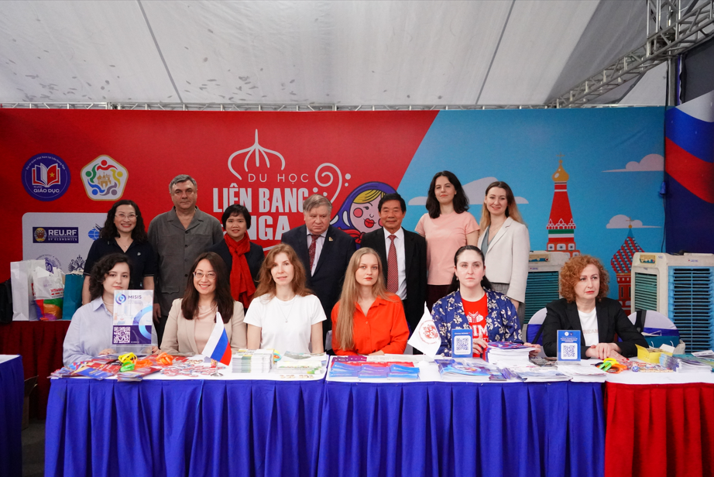

  - CUỘC THI TRẮC NGHIỆM ĐA PHƯƠNG TIỆN TÌM HIỂU VỀ VIỆT NAM
Quỹ “Truyền thống và Hữu nghị” phối hợp cùng Viện các nước châu Á và châu Phi (IAAS) Trường đại học Tổng hợp Quốc gia Moskva mang tên M.V. Lomonosov (MGU) tổ chức cuộc thi trắc nghiệm thường niên. Đây là Cuộc thi trắc nghiệm đầu tiên thuộc thể thức này trong lịch sử giáo dục Nga, không chỉ dành cho sinh viên Nga học tiếng Việt, mà còn cho những nhà nghiên cứu Đông phương học nói chung.

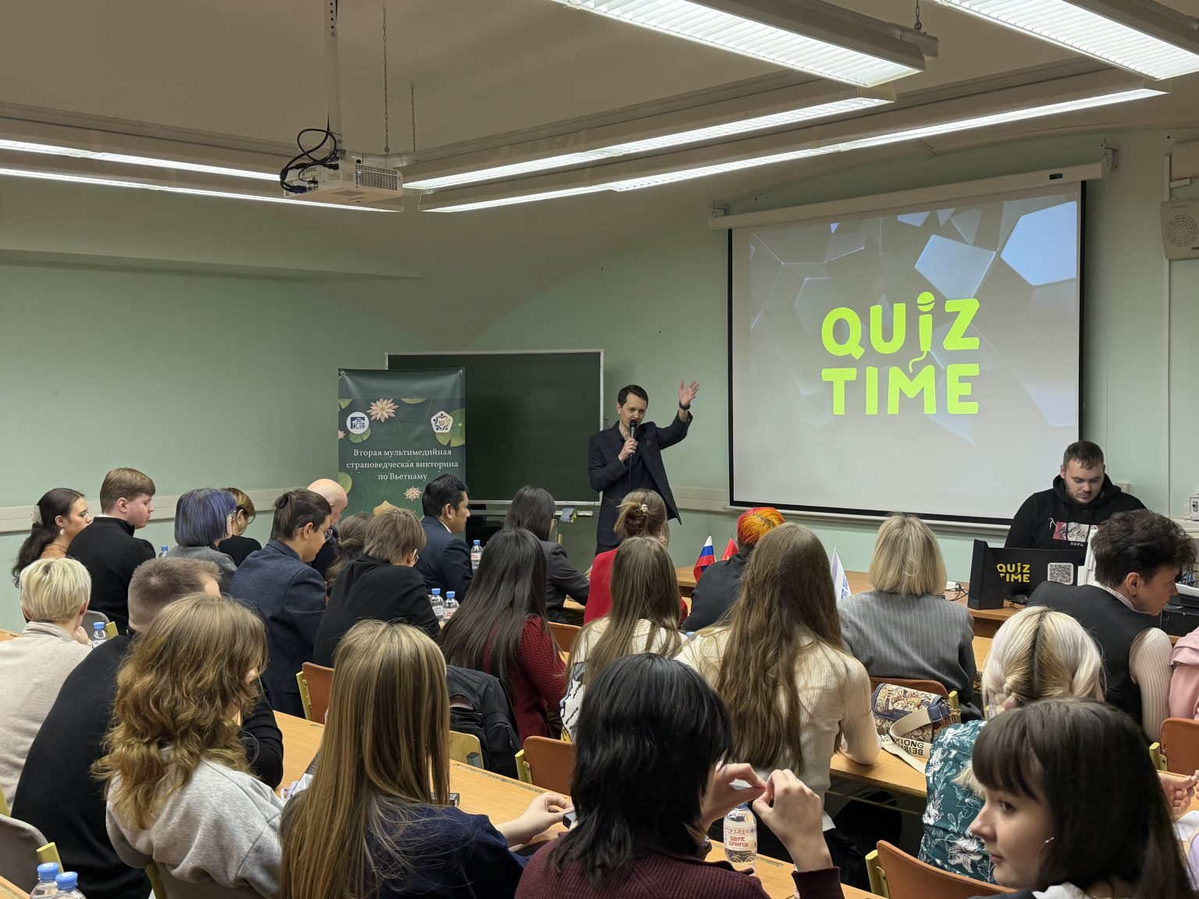

  - NGÀY HỘI TIẾNG VIỆT TẠI TỈNH ULYANOVSK
Là dự án đặc biệt của Quỹ “Truyền thống và Hữu nghị” hướng tới đối tượng là thế hệ trẻ, nhằm thúc đẩy các hoạt động văn hóa - giáo dục, khai mở tri thức, hợp tác trong lĩnh vực Việt Nam học và dạy tiếng Việt tại LB Nga, cũng như dạy tiếng Nga và nghiên cứu văn hóa Nga tại Việt Nam.

  - THƯ VIỆN THANH NIÊN
Quỹ “Truyền thống và Hữu nghị” hỗ trợ xây dựng và hoàn thiện không gian sinh hoạt chung cho Hội Sinh viên Việt Nam tại Nga để triển khai các chương trình dạy học tiếng Việt, Thư viện Thanh niên và các hoạt động khác.

  - Dự án TRẠI HÈ THANH NIÊN VIỆT NAM TẠI NGA
Quỹ “Truyền thống và Hữu nghị” là nhà tài trợ Trại hè Thanh niên Việt Nam tại Nga năm 2023 với chủ đề “Chuyến tàu thời đại”. Trại hè quy tụ hơn 300 trại sinh đến từ 42 trường đại học trên toàn nước Nga trong đó có nhiều sinh viên Nga nghiên cứu tiếng Việt. Trại hè đã tạo ra sân chơi lành mạnh, thắt chặt tình đoàn kết trong cộng đồng sinh viên Việt Nam tại Nga và mở ra cơ hội giao lưu, học hỏi giữa sinh viên hai nước Việt Nam và Nga.
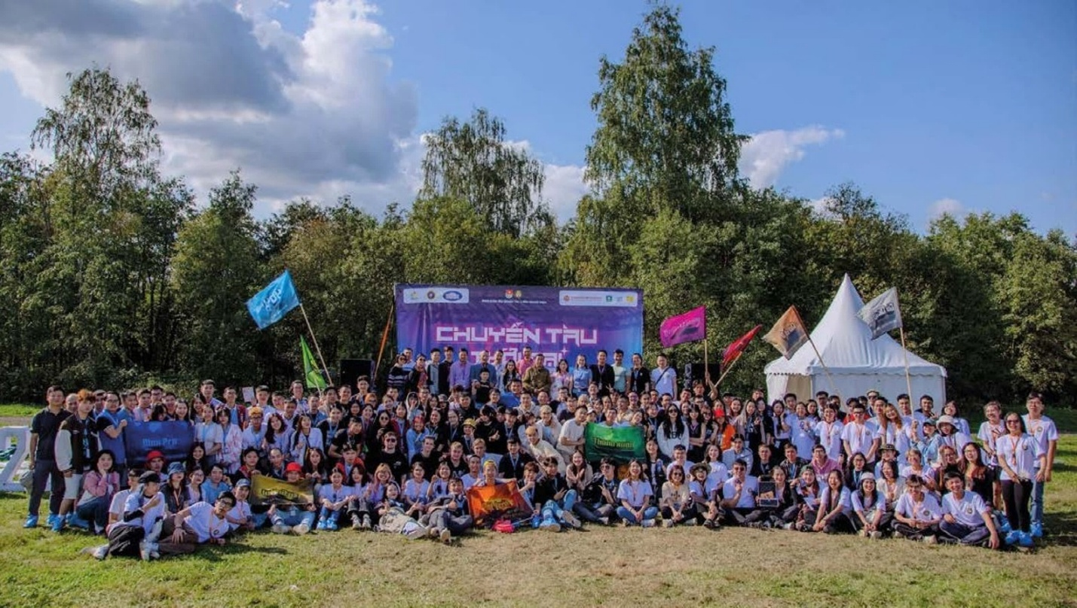

  - ĐẠI HỘI THỂ THAO SINH VIÊN VIỆT NAM TẠI NGA
Quỹ “Truyền thống và Hữu nghị” là nhà tài trợ Đại hội Thể thao Sinh viên Việt Nam tại Nga năm 2024. Đại hội thu hút sự tham gia của 18 Đoàn thể thao, 651 vận động viên tranh tài ở 04 bộ môn (bóng đá nam, kéo co, điền kinh, cờ vua) với tổng cộng gần 200 trận đấu, qua đó tạo môi trường giao lưu, học hỏi và phát triển phong trào thể dục thể thao trong cộng đồng sinh viên Việt Nam tại Nga.
